Thema 8 Moleculaire genetica Vragen § 8.0 – 8.1 – 8.1.1 – 8.1.2. – 8.1.3.

§ 8.0 Introductie
- Wie hebben de structuur van het DNA-molecuul ontdekt? In welk jaar?
- Waarvoor staat de term DNA?
- Wat is de Nederlandse vertaling van DNA?
- Wat kun je zeggen over de wijze waarop alle organismen binnen de Aardse biosfeer hun erfelijke informatie doorgeven aan hun nakomelingen?

§ 8.1 De structuur van DNA
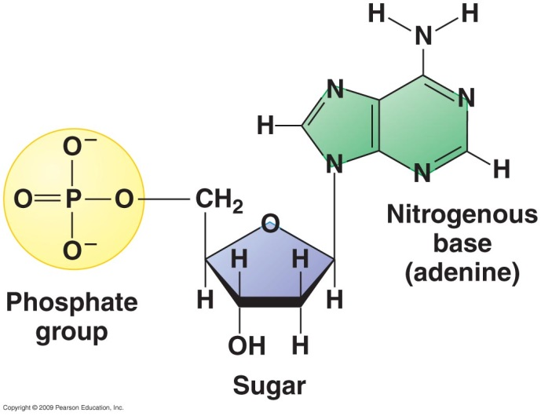
- Wat is de betekenis van de volgende begrippen?
- Chromatine
- Nucleosomen
- Heterochromatine
- Euchromatine
- Nucleotiden
- Complementaire basen
- Geef de namen van de vier verschillende stikstofbasen en hun afkortingen
- Hiernaast zie je een nucleotide met adenine als stikstofbase. Geef de verschillende posities van de C-atomen in desoxyribose aan met respectievelijk:
1’ – 2’ – 3’ – 4’ – 5’
- Welke informatie levert een gen zodat deze informatie in het organisme kan worden uitgedrukt?
- Is het aantal genen een maat voor complexiteit? Antwoord met ja of nee en legt je antwoord uit aan de hand van een voorbeeld!
- Stel je voor dat je een hoeveelheid DNA analyseert. Welk van onderstaande formules zou dan overeenkomen met de regel dat dezelfde stikstofbasen altijd als paren voorkomen in DNA?
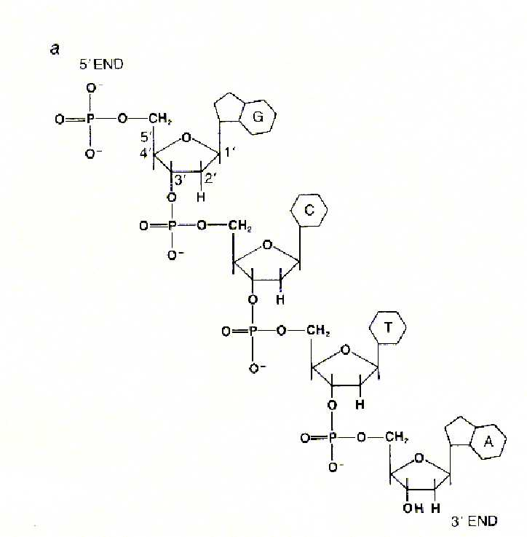
- A = G
- A + G = C + T
- A + T = G + T
- A = C
- G = T
- Welke formule zou eveneens aan de complementariteit (zie § 8.1.2) voldoen en is tussen de bovenstaande formules niet genoemd?
- Hiernaast zie je een afbeelding van de molecuulstructuur van één streng van het DNA-molecuul. Wat is het verschil tussen het 3’ einde van een DNA- molecuul en het 5’ einde van een DNA-molecuul?

§ 8.1.1 Replicatie van DNA
- Wat is het verschil tussen prokaryoten en eukaryoten als het gaat om de bouw van de cel? Zoek op als je dit niet kunt vinden!
- Bij de replicatie van DNA zijn een aantal enzymen betrokken. Geef hieronder in de tabel aan welke enzymen dat zijn en welke functie ze hebben in de replicatie van DNA

Enzym | Functie
1.

2.

3.

- Een biochemicus isoleert en zuivert diverse moleculen die nodig zijn voor de replicatie van DNA. Wanneer zij DNA toevoegt, vindt replicatie plaats, maar de DNA moleculen die gevormd worden zijn defect. Elk DNA-molecuul dat ontstaat, bestaat uit een normale DNA-streng, gekoppeld aan meerdere segmenten DNA van een paar honderd nucleotiden. Welke stof heeft de biochemicus waarschijnlijk weggelaten uit het experimentele mengsel? Kies uit onderstaande mogelijkheden en leg je antwoord uit!
- DNA-polymerase
- Ligase
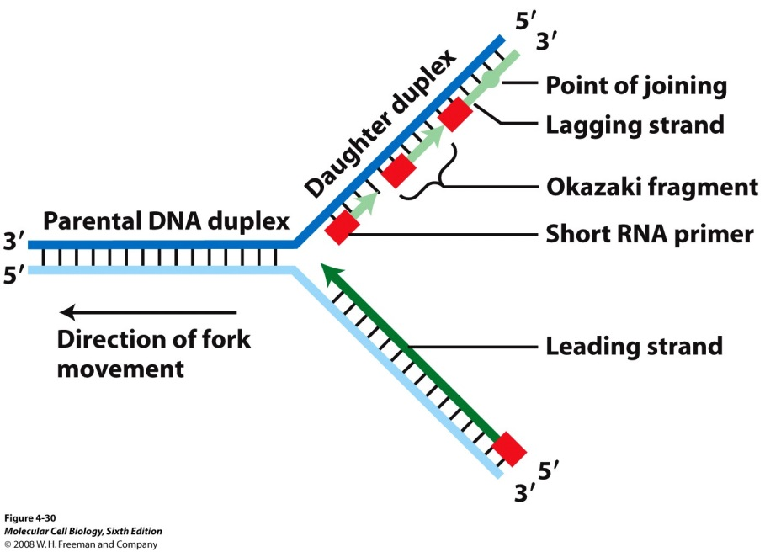
- Nucleotiden
- Okazaki fragmenten
- Primers
- Leg uit aan de hand van de afbeelding hiernaast hoe de replicatie van DNA in z’n werk gaat. Gebruik daarbij de begrippen replicatievork – leidende streng – volgende streng – Okazaki fragment – 3’ – 5’. Maak ook gebruik van de in vraag 2 bedoelde enzymen.

- Wat is de basis voor het verschil in de synthese van de leidende en de volgende strengen bij de synthese van DNA?
- Het begin van replicatie zit alleen aan het 5’-einde
- Helicase en eiwitten die enkelstrengs DNA stabiliseren werken aan het 5’-einde
- DNA-polymerase kan nieuwe nucleotiden alleen aan het 3’-eind evan een groeiende streng koppelen
- DNA-ligase werkt uitsluitend in de 3’ - 5’ richting
- Polymerase kan maar aan één streng tegelijk werken.
- De verlenging van de leidende streng van een DNA-molecuul
- Voltrekt zich in de richting die van de replicatievork af beweegt
- Voltrekt zich in de 3’ – 5’ richting
- Produceert Okazaki-fragmenten
- Is afhankelijk van de werking van DNA-polymerase
- Heeft geen streng nodig die als mal dient

- De primer die de synthese van een nieuwe DNA-streng initieert is:
- RNA
- DNA
- Een Okazaki fragment
- Een structuureiwit
- Een dimeer van thymine (een verbinding van twee moleculen thymine)

- Waarom wordt de replicatie van DNA een semi-conservatieve replicatie genoemd?

- Stel dat je een DNA-molecuul tweemaal kopieert. Hoeveel compleet nieuw gesynthetiseerde DNA-moleculen heb je na deze dubbele replicatie en hoeveel half nieuwe gesynthetiseerde DNA-moleculen?

§ 8.1.2 PCR
- Wat betekent PCR?
- Wat is de opzet van de PCR?
- Uit welke drie stappen bestaat de PCR?
- Wat is gelelektroforese?
- Waarom is hier sprake van een kettingreactie?
- Geef vier voorbeelden van doelen waarvoor de PCR gebruikt wordt.

§ 8.1.3 Sequensen
- Wat wordt verstaan onder sequensen?
- Waarin verschillen dideoxynucleotiden van deoxynucleotiden?
- Om welke reden worden dideoxynucleotiden ingezet bij sequensen?
- Hoe zijn de verschillende dideoxynucleotiden herkenbaar na gelelektroforese?
- Hoe wordt de sequentie van de basenparen afgeleid uit de resultaten van de gelelektroforese?
- Waarom kun je weinig conclusies verbinden aan DNA-analyses die commerciële bedrijven uitvoeren voor klanten?

